RELATÓRIO DE GESTÃO
2021

Sumário
1- BASE LEGAL 3
2- DECLARAÇÕES 4
3- GASTO DE DESPESA COM PESSOAL 5
4- ÍNDICE APLICADO EM SERVIÇO PÚBLICO DE SAÚDE 6
5- ÍNDICE APLICADO EM MANUTENÇÃO E DESENVOLVIMENTO DE ENSINO 8
6- SISTEMA INTEGRADO DE TRANSFERÊNCIAS 9
7- DÍVIDA CONSOLIDADA LÍQUIDA 10
8- OPERAÇÕES DE CRÉDITO 11

BASE LEGAL

A lei 12527/2011 (LAI), em seu art. 8° §1°, inciso V, determina que:
Art. 8º É dever dos órgãos e entidades públicas promover, independentemente de requerimentos, a divulgação em local de fácil acesso, no âmbito de suas competências, de informações de interesse coletivo ou geral por eles produzidas ou custodiadas.

§ 1º Na divulgação das informações a que se refere o caput, deverão constar, no mínimo:
V - dados gerais para o acompanhamento de programas, ações, projetos e obras de órgãos e entidades; e

Diante disso, o Município de Mandaguaçu apresenta o relatório de gestão e atividades do ano de 2021.

DECLARAÇÕES

Ao longo de 2021, conforme declaração pública firmada pelo Chefe do Poder Executivo, foram realizadas audiências para avaliação das Metas Fiscais, sendo o chamamento público veiculado no Jornal O Regional.

Conforme as declarações firmadas pelo Chefe do Poder Executivo, os demonstrativos componentes do Relatório Resumido da Execução Orçamentária e do Relatório de Gestão Fiscal foram regular e tempestivamente publicados no órgão de Divulgação Oficial do Município.

Em atenção ao disposto na LC 131/09, que adicionou o Parágrafo Único ao art. 48 da Lei de Responsabilidade Fiscal, o Poder Executivo efetuou declaração afirmando estar adequado à norma legal, inclusive no que respeita aos aspectos regulamentados por este Tribunal mediante a edição da Instrução Normativa nº 89/13

GASTO DE DESPESA COM PESSOAL

No primeiro semestre de 2021, em razão do percentual despendido em despesa com pessoal que atingiu 49,95%, em 05/09/2021, com o ID 90851, o Município de Mandaguaçu recebu alerta do Tribunal de Contas do Estado, uma vez que, em atenção ao art. 59, §1°, inciso II, da Lei de Responsabilidade Fiscal, a despesa total com pessoal do Poder Executivo ultrapassou 48,6% da Receita Corrente Líquida, excedendo, portanto, 90% do limite previsto no artigo 20, inciso III, alínea “b”, da mesma lei, no período de apuração encerrado em 30/06/2021.

Por sua vez, ao término da apuração ocorrida em 31/12/2021, houve diminuição do índice despendido, atingindo 45,96%, encontrando-se normal.

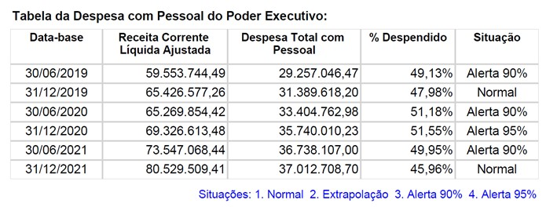

ÍNDICE APLICADO EM SERVIÇO PÚBLICO DE SAÚDE

A Constituição Federal determina que os municípios aplicarão anualmente em ações e serviços públicos de saúde no mínimo 15% do produto da arrecadação dos impostos a que se refere o art. 156 e dos recursos de que tratam os arts. 157 e 159, I, alínea b e parágrafo 3º, estando o Município de Mandaguaçu dentro dos parâmetros determinados pela Lei.

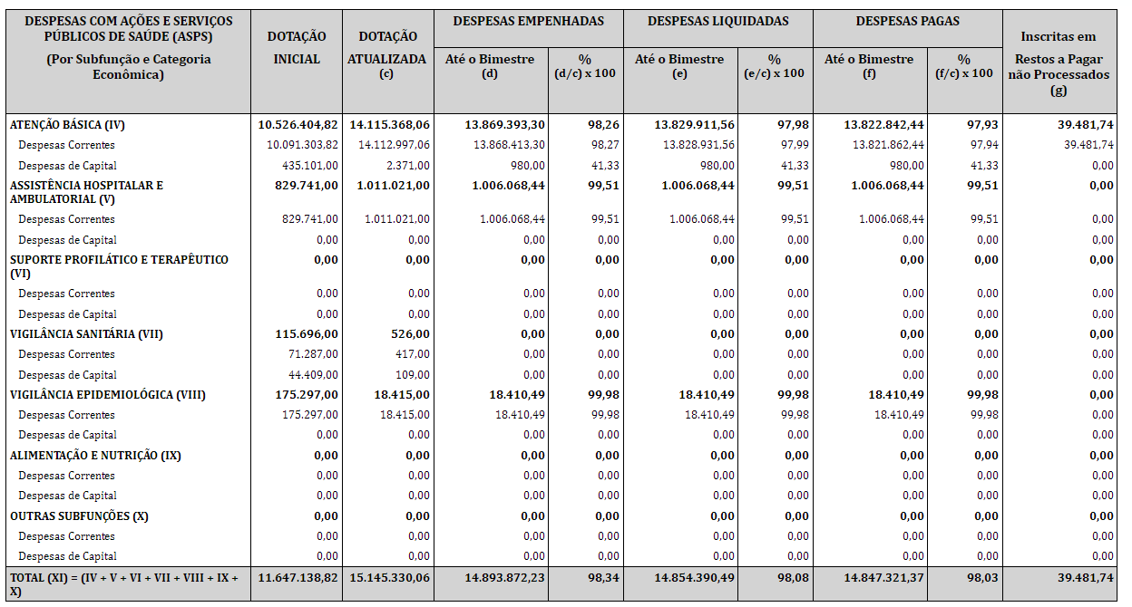

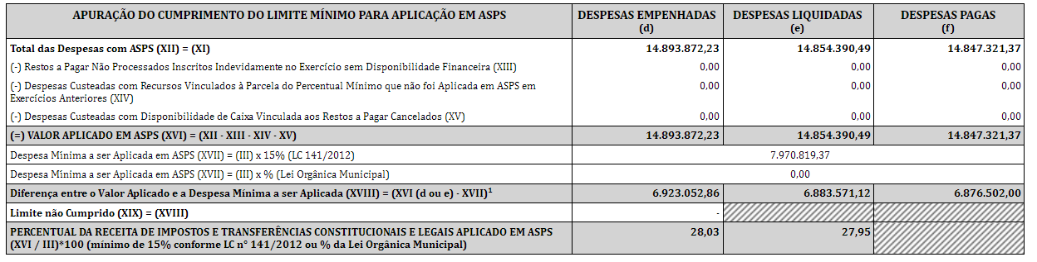

ÍNDICE APLICADO EM MANUTENÇÃO E DESENVOLVIMENTO DE ENSINO

A Constituição Federal de acordo com o artigo 212, determina que os estados, o Distrito Federal e os municípios devem aplicar anualmente nunca menos de 25% "da receita resultante de impostos, compreendida a proveniente de transferências, na manutenção e desenvolvimento do ensino". Em razão da pandemia da COVID-19, o Município não conseguiu atingir o percentual obrigatório, encontrando-se irregular.

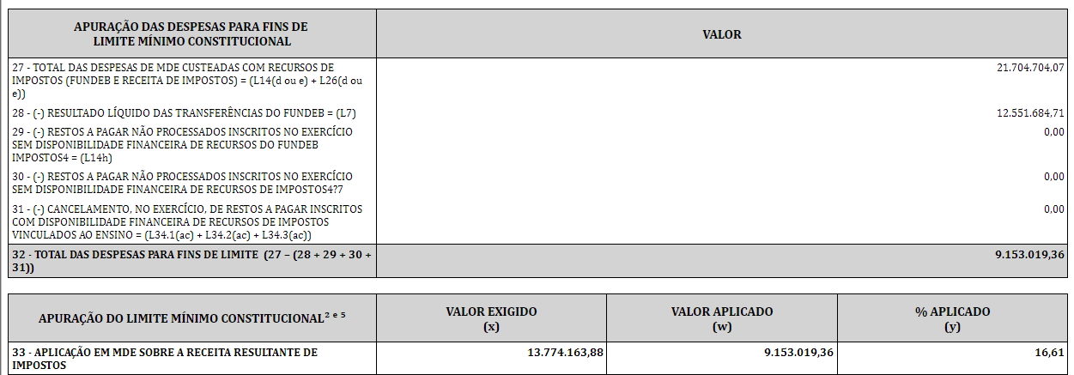

SISTEMA INTEGRADO DE TRANSFERÊNCIAS

No decorrer do exercício de 2021, houve um valor repassado de R$1.153.169,54, sendo que o valor da despesa foi de R$1.069.930,31. O Município de Mandaguaçu foi o concedente, havendo seis tomadores.

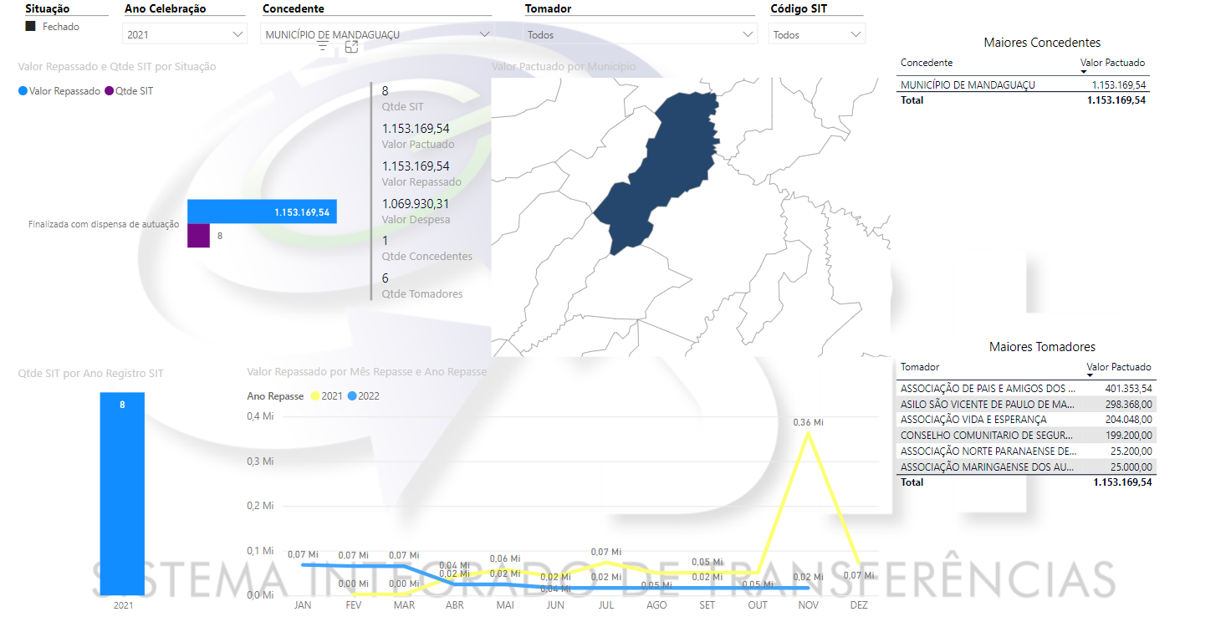

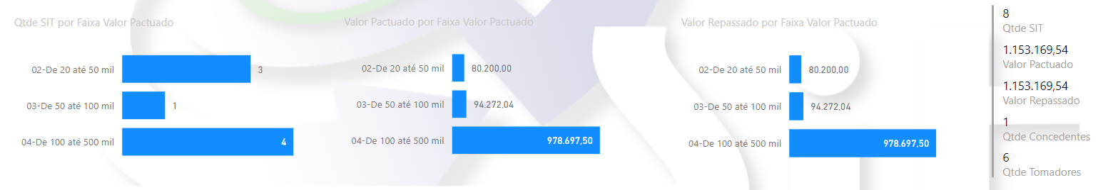

DÍVIDA CONSOLIDADA LÍQUIDA

Em 31/12/2021, data-base da verificação, foi observado que o Município de Mandaguaçu atendeu ao limite máximo para a Dívida Consolidada Líquida estabelecido pelo art. 3º, II, e art. 4º, IV, da RSF 40/01.

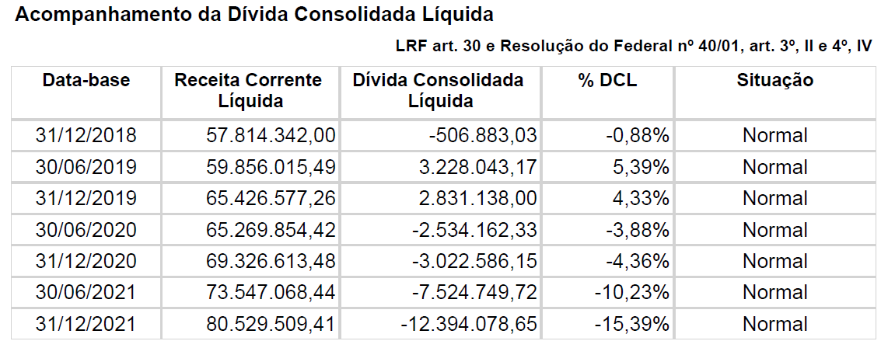

OPERAÇÕES DE CRÉDITO

Limite das Operações de Crédito – Financiamentos

Conforme pode ser verificado, o montante das Operações de Crédito contraídas no
exercício, até a data base da análise, restringiu-se ao limite máximo de 16% sobre a
Receita Corrente Líquida estabelecido na Resolução nº 43/01 do Senado Federal.

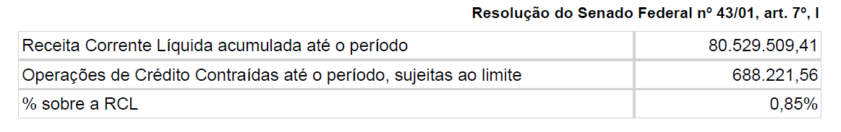

Limite das Operações de Crédito por Antecipação das Receitas - ARO's

Conforme pode ser verificado, o saldo devedor das Operações de Crédito por Antecipação da Receita – ARO’s, até a data base da análise, restringe-se ao limite máximo de 7% sobre a Receita Corrente Líquida estabelecido na Resolução nº 43/01 do Senado Federal.

